**TRAGOM PROŠLOSTI**

**Milutin Barač – čovjek koji je znao**

**s naftom**

*Kurija Baračevina, ljepotica puna priča iz prošlosti, smještena je nedaleko naše matične škole u Donjoj Zelini. To je bio razlog za malo povijesno istraživanje o obitelji Barač i njenom najpoznatijem predstavniku Milutinu Baraču. Rijetki, naime, znaju da je taj kemijski inženjer i naftaš u svoje vrijeme bio svjetski poznat…*

**Napisala**: Lucija Škrapec, 6.n



*Kurija Barač u Donjoj Zelini*

Prošećete li Donjom Zelinom u potrazi za zanimljivim kulturnim i povijesnim spomenicima, domaći će vas zasigurno poslati „na Baračevinu“. Naime, obnovljena kurija i uređen perivoj oko nje privlače svojom veličanstvenom pojavom na donjozelinskom zelenom brežuljku, a znatiželjnog će posjetitelja oduševiti u svako godišnje doba. Mi smo je obišli ujesen te odlučili istražiti tko je bio njezin najslavniji stanovnik – Milutin Barač, jedna od povijesnih osoba zelinskoga Prigorja. No Barač je poznat i šire – po njemu je nazvana jedna ulica u Rijeci te udruga pčelara. Sve su to činjenice koje su nam pobudile maštu, a svoja znanja produbili smo istražujući izvore. Kako je rekla naša knjižničarka: „Barača imaš od Zeline do Rijeke i natrag!“ Vrijedilo je vjerovati joj na riječ.

**Ugledna obitelj**

Milutin Barač bio je kemijski inženjer, graditelj i prvi direktor riječke rafinerije nafte koja je tada bila prva rafinerija u Europi. Rođen je u Paukovcu 14. 2. 1849., malom naselju u Svetom Ivanu Zelini, a živio je u Zagrebu, austrijskim gradovima Grazu i Beču te u Rijeci pa opet u Donjoj Zelini gdje je i umro 22. 7. 1938. godine.



*Milutin Barač (1849. – 1938.)*

Otac Milutina Barača Franjo bio je vijećnički tajnik Kraljevskoga banskog stola u Zagrebu. Obitelj njegove majke Matilde (rođ. Domjanić) imala je u Donjoj Zelini vlastelinsko dobro.

Njegova se obitelj preselila u Zagreb gdje je Milutin Barač završio osnovnu školu i Kraljevsku višu realnu gimnaziju. Godine 1867. upisao se u Kemijsko-tehničku školu u Grazu, a kasnije odlazi u Beč gdje nastavlja školovanje.



*obitelj Barač početkom 20. stoljeća*

**Prvi posao i inovacija**

Godine 1872. Milutin Barač započeo je raditi kao tvornički kemičar u tvornici Gustava Wagenmanna, jednoj od prvih austrijskih rafinerija nafte. Kad je zaposlio Barača, dobro je znao zašto je to učinio: mladić nije bio samo uzoran student već i vrijedan radnik. Diplomirao je 1872. stekavši zvanje tehničkog kemičara. Radeći u Beču, razvio je metodu čišćenja mineralnog voska u cerezin i tvornički stroj (cerezin je zemni ili mineralni prirodni vosak pročišćen sumpornom kiselinom). Taj je kemijski postupak dobivanja čistog cerezina iz zemnog voska patentirao.

**Obiteljski život**

Godine 1874. u Beču se oženio s Ludovikom Romanić s kojom je imao tri kćeri. Kasnije se 1883. sa svojom obitelji seli na Kvarner. Živjeli su u kući izgrađenoj unutar rafinerije gdje se danas nalazi spomenik. U riječkoj rafineriji Rafinerija kamenoga ulja iz Budimpešte raspisala je 1882. natječaj za stručnjaka koji bi vodio izgradnju rafinerije nafte u Rijeci te preuzeo upravljačke dužnosti. Barač na natječaj poslao 14 svjedodžbi te je uskoro primljen. Radovi na izgradnji rafinerije započeli su 1883., a službeno je otvorena 14. rujna 1883. Godišnje je mogla preraditi 60 tisuća tona nafte te se s njom nije mogao mjeriti nijedan sličan pogon u Europi.

Riječka rafinerija prva je u Europi prerađivala naftu na industrijski način, za razliku od malih pogona. Rad je započela s oko 300 zaposlenika. Mogla je preraditi više od svih tadašnjih rafinerija u Austro-Ugarskoj Monarhiji zajedno. Prva je isporuka iz Rijeke bila 20. rujna 1883., a kupcima je isporučeno pet vagona petroleja. Naime, u to je doba petrolej bio glavni naftni proizvod koji se koristio za rasvjetne svjetiljke, također i za grijanje i pogon vozila.

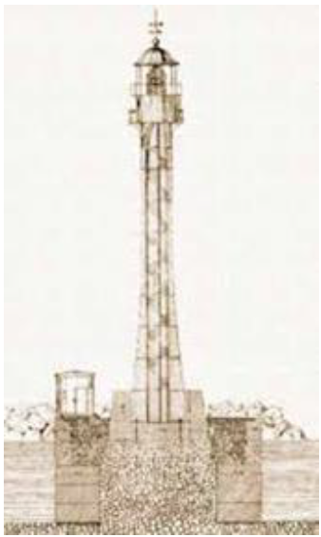

*Baračev crtež rafinerije*

Pod Baračevim je vodstvom Rafinerija odlično poslovala pa je uprava zadužila Barača za upravljanje rafinerijom u Brašovu u Rumunjskoj i za izgradnju rafinerije u Oderbergu u Češkoj. Krajem stoljeća Barač je imenovan u upravu kao tehnički direktor svih rafinerija Austro-Ugarske Monarhije.

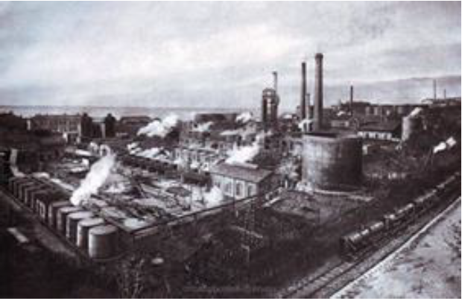

*rafinerija u Baračevo doba*

**Političke promjene nakon Velikog rata**

Kada je završio Prvi svjetski rat, Barač se nalazio na mjestu tehničkoga direktora pet rafinerija, u gradovima i državama diljem Austro-Ugarske Monarhije: u Rijeci, Budimpešti, Rumunjskoj, Češkoj i Poljskoj.

U Rijeci je u to vrijeme došlo do političke smjene, a nova talijanska vlast pod vodstvom Gabrielea D'Annunzija smatrala je da u Rijeci i rafineriji Barač, premda još uvijek direktor, nema nikakvih ovlasti.

Stigao mu je nalog da napusti Rijeku.

**Odlazak iz Rijeke**

Nakon što se u tri navrata žalio te bi produžio svoj boravak u Rijeci, ipak je 1922. neopozivo protjeran iz svoga grada. Prvo se seli u Zagreb, a zatim na obiteljsko imanje, u kuriju Barač u Donjoj Zelini. Obnovio je obnovio svoje imanje, nabavio domaće životinje, obogatio vinograd novim vrstama vinove loze, izgradio pčelinjak, a oranice je dao seljacima u zakup.

U svom pismu kćeri Barač je zapisao: *Jadna Rafinerija, koju sam 38 godina s radošću i ljubavi stvarao, dotjerivao i vodio, danas je postala skladište za strane proizvode… Jadni radnici koji su sa mnom radili i ostarjeli, sada ne rade i, usprkos visokim plaćama, izmoreni su glađu i slabo odjeveni. A ja? Gdje je moj ljubavlju vođen rad u tvornici, u uredu, u vrtu i dvorištu, gdje je moja razonoda koju sam imao u lovu, ribarenju, te uzgoju biljaka i pčela?*

**Baračevka**

Milutin Barač, obrazovan i svestran čovjek, bavio se i pčelarstvom. I i ne samo to – on je konstruirao posebnu košnicu koja je po njemu nazvana baračevka.

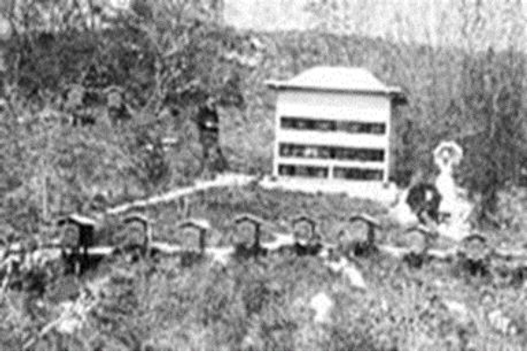

*košnica baračevka*

Priča kaže da je u krugu rafinerije pronašao jednu staru bačvu punu pčela i otada se počeo baviti pčelarstvom. Svojim djelovanjem Barač je uvelike pridonio razvoju pčelarstva u Rijeci, a i širom Hrvatske. Nedaleko od rafinerije, u hrastovoj šumi, postavio je pčelinjak od 50 košnica koji je uskoro postao vrlo cijenjen pa su ga dolazili gledati pčelari iz svih krajeva Hrvatske.



Košnica koju je izradio 1896. pokazala se najprikladnijom za naše krajeve, stoga je Vlada u Zagrebu izradila veći broj baračevki te ih je dijelila školama i učiteljima koje je zanimalo pčelarstvo.

**Zoolog i pokrovitelj kulture**

Milutin Barač amaterski se bavio zoologijom. Prikupljao je rijetke vrste ptica i riba s kvarnerskog područja, preparirao ih i slao u zagrebački Narodni zoološki muzej te u muzeje u Moskvi, Berlinu, Beču i Budimpešti.

Barač je podržavao i poticao aktivnosti narodnih i kulturnih ustanova i sudjelovao je u osnivanju Narodne čitaonice i knjižnice u Rijeci.

**ZANIMLJIVOSTI**

**Žuta kiša u Rijeci**

U ožujku 1901. na Rijeku je pala kiša u kojoj je bilo žute tvari. Barač je tu tvar analizirao i utvrdio da se radi o silicijevom oksidu koji je pasatni vjetar donio iz Afrike. Rezultat analize poslao je u Moskvu te je 1902. postao članom Ruskoga carskog prirodoslovnog društva.

**Hrvatski prije svega!**

Iako je cijeli život radio u mađarskom, njemačkom i talijanskom jezičnom okruženju, Barač nije želio da mu unuk pohađa školu u Rijeci na stranom jeziku, pa ga je upisao u sušačku pučku školu. Dječak je dvaput na dan pješačio da bi mogao slušati nastavu na hrvatskom jeziku.



*Ulica Milutina Barača u Rijeci*